Béton armé :
théorie et applications
selon l’Eurocode 2

ERRATUM
et
AdDendum

ERRATUM
Page 360, figure E-III.6.1
Remplacer le schéma de gauche par
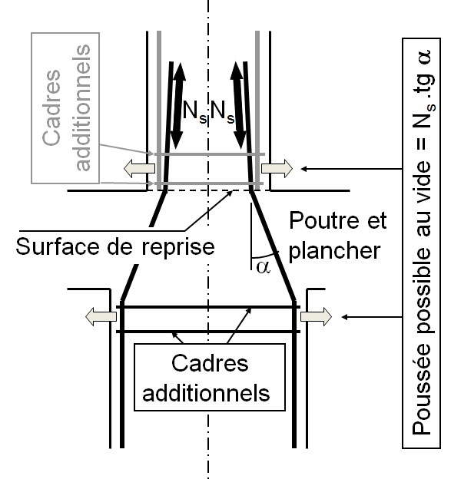

Pages 437 et 438, § F.2.10.3.4

Remplacer les schémas par ceux ci-dessous

Solution 1
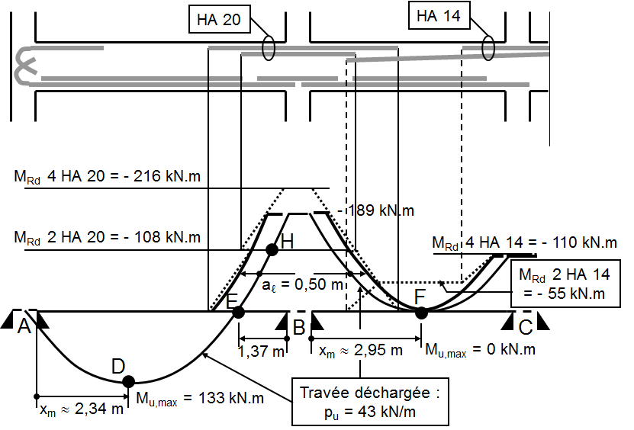

Solution 2
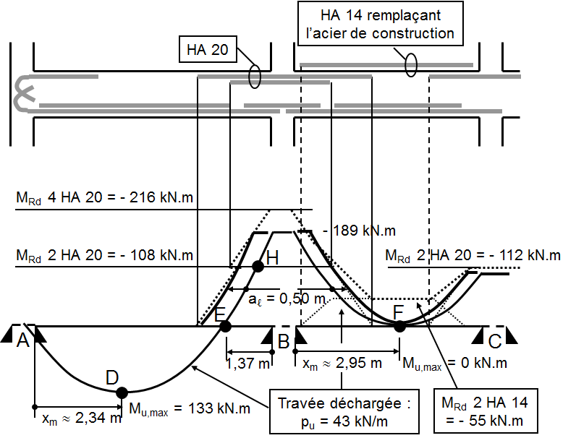
Page 461, § G.2.2.3.2, vérification ELS σ_{c,ser,k} ≤ 0,6 f_{ck}

Remplacer le tableau par

Domaine de validité :
● Eléments rectangulaires en flexion simple sans aciers comprimés avec A_{s} = A_{s,u}
● Aciers S500, classe de ductilité B, option a
Notation  γ_{k} = M_{u} /M_{ser,k} ; γ_{qp} = M_{u} /M_{ser,qp}  Coefficient d'équivalence  α_{e,eff,k} = E_{s} /E_{cm} .(1+ϕ_{k} ) avec ϕ_{k} = 2.(γ_{k} /γ_{qp} )  Sa valeur dépend de γ_{k} et γ_{qp}  Utilisation  µ_{u} > µ_{u,limite,σck} donné ci-contre  ⇒ σ_{c,ser,k} ≤ 0,6.f_{ck} NON vérifié | Béton C30/37  Valeurs de µ_{u,limite,σck}
 | γ_{qp}  γ_{k} | 1,6 | 1,8 | 2,0
 | 1,375 | 0,271 | 0,279 | 0,286
 | 1,40 | 0,277 | 0,285 | 0,292
 | 1,425 | 0,283 | 0,291 | 0,299
 | 1,450 | 0,289 | 0,297 | 0,305
Situations les plus fréquentes = valeurs encadrées, valeur médiane de µ_{u,limite,σck} ≈ 0,28

Addendum : voir pages suivantes

AdDendum

Fin 2013, les Recommandations professionnelles françaises ont été reprises et copieusement complétées dans un « Guide d’application de l’Eurocode 2 » édité en décembre 2013 sous l’égide de l’AFNOR. Son intitulé exact est « AFNOR FD P 18-717 : Eurocode 2 - Calcul des structures en béton - Guide d’application des normes NF EN 1992 ». Il sera désigné dans la suite par le raccourci « Guide d’application de l’Eurocode 2 ».

Ce Guide d’application de l’Eurocode 2 propose deux simplifications.
- Il valide (article 5.6.1(3) P Note(IV)) l’utilisation de la « méthode de Caquot » proposée par les règlements français antérieurs (présentée et développée au § E-I.5.1), applicable à de nombreux cas de poutres continues, comme compatible avec les exigences de la « redistribution limitée » (voir § E-I.4.3.2).
Ceci avec les restrictions ci-après :
aciers de classe de ductilité B ou C ;
limité au cas où les appuis sont assimilés à des appuis simples ;
section des poutres constante sur l’ensemble des travées ;
rapport des portées des travées adjacentes ≤ 2.
Il propose (article 5.6.1(3) P Note(I)) la « méthode redistribution forfaitaire » (présentée ci-dessous en remplacement du § E-I.5.2) applicable aux planchers à charge d’exploitation modérée et aux poutres qui les supportent. C’est une adaptation aux exigences d’Eurocode de la « règle des moments forfaitaires » proposée par les règlements français antérieurs et présentée au § E-I.5.2.

  - Méthode de redistribution forfaitaire
Elle fournit directement, par un calcul très simple basé sur les portées ℓn de nu à nu des appuis et au prix d’une approximation respectant la sécurité, les diagrammes enveloppes M_{u,ℓeff} et V_{u,ℓeff} redistribués.
Elle a été validée sur la base du calcul général, en plasticité, qui s’exonère des restrictions de la « redistribution limitée ». Ainsi, une valeur de δ = 0,65 < 0,7 est-elle accessible, associée à α_{u} = 0,168 ⇒ µ_{u} = 0,125 plus favorable que la limite α_{u} = 0,21 ⇒ µ_{u} = 0,154 de la « redistribution limitée ».
Elle est limitée à l’usage d’aciers B500B.
    - Domaine d’application
- Planchers à surcharge modérée portant dans une seule direction ainsi que les poutrelles et poutres les supportant.
- Pas de revêtements ou cloisons fragiles et pas de restriction de la fissuration.
- Aciers B500B et béton de classe ≤ C50/60.
- M_{u} = M_{u,ℓ}n et V_{u} = V_{u,ℓ}n sont calculés par référence aux portées ℓn de nu à nu des appuis.
- Limitations chiffrées.
Inertie constante sur l’ensemble des travées.
Rapport des portées des travées adjacentes compris entre 0,8 et 1,25 et, sous-entendu, des tarifs de charge peu différents d’une travée à l’autre avec prédominance d’un chargement réparti.
- G₁ + Q ≤ 7,5 kN/m² et Q ≤ 2.(G₀ + G₁)
où G0 = poids propre de la dalle brute ou, en cas de prédalle, du béton de première phase et G1 = autres charges permanentes = poids de l’éventuel béton de seconde phase + chape + revêtement.
Pour les planchers béton armé ou à prédalles en béton armés : élancement ℓ_{n}/d ≤ 27.
S’agissant de poutres, cette vérification est toujours assurée.
Cette limite est portée à 32 en cas de contrôle qualité avec certification par tierce partie (prédalles béton armé certifiées par exemple).
Sur appuis : respecter α_{u} ≥ 0,168 ⇒ µ_{u} ≥ 0,125
    - Démarche et formules de calcul
      - Diagramme enveloppe M_{u},_{ℓeff}

Choisir les moments de continuité sur appui
Ils sont choisis conformément au bon sens du calculateur dans les limites ci-dessous.
Il faut par ailleurs respecter sur appuis : α_{u} ≥ 0,168 ⇒ µ_{u} ≥ 0,125

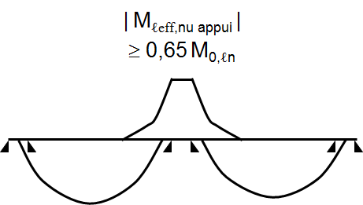 | 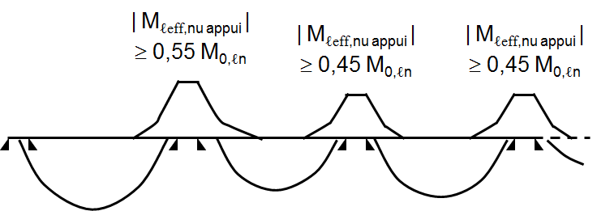
Deux travées. | Plus que deux travées.

Si M0 à gauche ≠ M0 à droite c’est la moyenne des deux qui sert de référence pour choisir M_{ℓeff,nu appui}.
Si M0 à gauche ≠ M0 à droite c’est le plus grand des deux qui sert de référence pour choisir M_{ℓeff,nu appui}.
Généralement, sur chaque appui le calculateur choisit pour le moment de continuité la valeur minimum découlant de ces limites. Il a cependant, dans certaines limites, la liberté de choisir une valeur plus élevée (jusqu’à environ 20 % en plus).
Nota
La « règle des moments forfaitaires » proposée par le règlement antérieur (BAEL), alors non spécifique aux planchers à prédalles, préconisait de retenir pour le choix de Mappui le plus fort des deux moments M0 à gauche et M0 à droite.
De fait, cette différence n’est pas significative. Elle est noyée dans l’incertitude assumée du calcul forfaitaire.

Calculer dans chaque travée la valeur du moment maximum Mt,leff en travée
Il faut respecter :  Pour les travées intermédiaires : M_{t,ℓeff} + $\frac{|M\text{e,}\text{l}\text{n}| + |M\text{w,} \text{l}\text{n}|}{2}$≥ 1,1.M_{0,ℓn}  Pour les travées de rive : M_{t,ℓeff} + $\frac{|M\text{e,}\text{l}\text{n}| + |M\text{w,} \text{l}\text{n}|}{2}$ ≥ 1,15.M_{0,ℓn}  Cette formule traite le moment maximum en travée M_{t,ℓeff} comme le moment à mi-portée M_{ℓ/2,ℓeff}. C’est une approximation comme illustrée ci-contre.  Les coefficients 1,1 et 1,15 sont calés pour prendre en compte l’incidence des différents cas de charge et aussi pour corriger l’écart entre M_{ℓ/2} et M_{t} puis entre M_{t,ℓn} et M_{t,ℓeff}. | 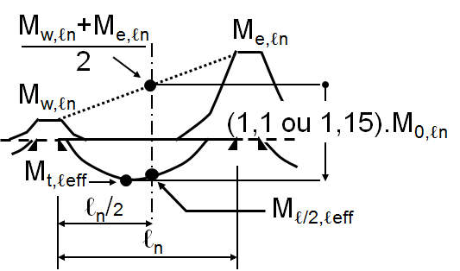

Diagramme enveloppe V_{ℓ}n
Il est totalement forfaitaire, avec les valeurs ci-dessous.
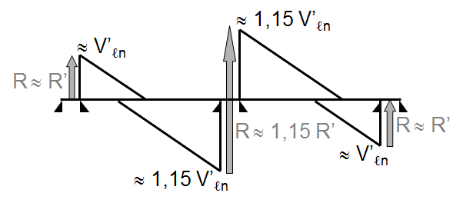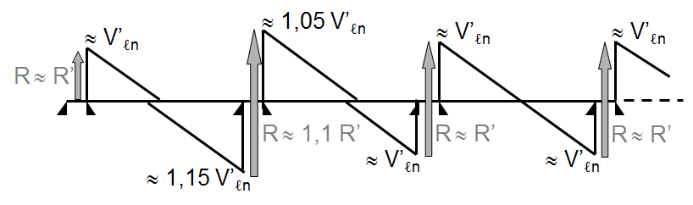
    - Arrêt forfaitaire des armatures
C’est une adaptation aux spécificités d’Eurocode de l’arrêt forfaitaire proposé par les règlements précédents pour les éléments calculés avec la méthode des « moments forfaitaires ».
      - Prescription de base
Elle est limitée aux cas où chaque armature est constituée de deux lits égaux.

L’arrêt forfaitaire proposé ici a été développé par l’auteur.
Il s’applique aux cas où Q ≤ environ G/2 (à + 30 % près) et cotgθ = 2,5
La longueur d’arrêt des barres est conditionnée par les trois éléments ci-dessous :
- Le diagramme enveloppe des moments : celui dégagé ci-dessus.
- Le décalage a_{ℓ} du diagramme des moments pour tenir compte de l’effet de l’effort tranchant :
- - dans le cas des poutres : calé sur cotgθ = 2,5 ⇒ a_{ℓ} ≈ h ;
- - dans le cas des dalles : a_{ℓ} est règlementairement = d ; pour cet arrêt forfaitaire on admet a_{ℓ} ≈ h.
- La longueur d’ancrage ℓbd des aciers. Son incidence est généralement sensible sur la longueur d’arrêt des deuxièmes lits de chapeaux. D’autant que dans le cas des poutres, les chapeaux sont souvent en zone de mauvaise qualité d’adhérence ⇒ ℓbd = 1,4 ℓbd,nom
Les décalages ≈ h et des longueurs d’ancrage ℓbd sont différents entre une dalle et une poutre et, pour ces dernières, entre aciers inférieurs et aciers supérieurs. Chaque fois que leur incidence peut être sensible, l’arrêt des barres proposé ci-dessous les fait apparaître explicitement.
L’information est complétée par le cas des travées isolées.

Travées isolées avec deux lits égaux dans les cas où cotgθ = 2,5
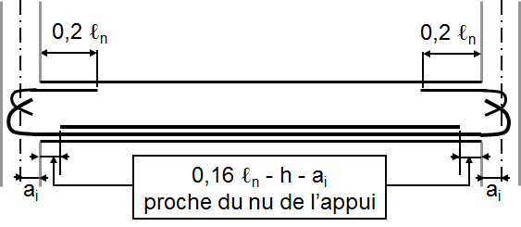

Travées continues, avec dans chaque zone considérée deux lits égaux, et dans les cas où Q ≤ environ G/2 (à ≈ 30 % près) et cotgθ = 2,5
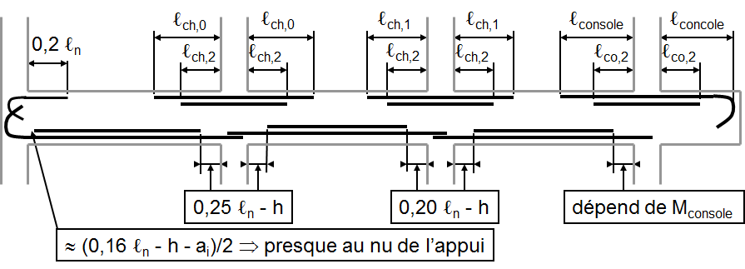
Avec :
- Sur appui proche de rive : ℓch,0 = h + 0,25 × max [ℓn,w ; ℓn,e]
- Sur appui loin de rive : ℓch,1 = h + 0,2 × max [ℓn,w ; ℓn,e]
- ℓch,2 = 0,5 × (ℓch,0 ou ℓch,1) + ancrage
- ℓco,2 = 0,5 × ℓconsole + ancrage
avec ancrage = ℓbd – h ≥ 0
Attention. Les chapeaux des poutres sont souvent en zone de mauvaise qualité d’adhérence ⇒ ℓbd = 1,4 ℓbd,nom
Ces propositions sont des approximations. Les résultats doivent être arrondis.
Nota
Dans la formule d’arrêt du deuxième lit en travée, le terme 0,16 ℓ+ de l’ensemble (0,16 ℓ+ - h – ai) représente en fait 0,30 xm qui est la transposition de 0,30 Δx0 de « Aide à l’arrêt des barres dans le cas de deux lits égaux » du § E-I.2.3.2 rappelé au § G.2.1.6.
● Sur une travée isolée on a Δx0 = ℓeff/2. Alors, si on admet ℓeff ≈ 1,05 ℓn, on a 0,30 Δx0 = 0,15 ℓeff ≈ 0,16 ℓn.
● Sur une travée de rive, xm est plus court ⇒ le deuxième lit est arrêté plus près de l’appui de rive, à une distance qu’on peut admettre ≈ (0,16 ℓn - h – ai)/2.
Le terme « - h » dans la formule de calcul de ancrage représente, plus ou moins approximativement, le « débord du point H » de l’exemple du § F.2.10.3.4 (voir ce point H dans l’erratum ci-dessus).
      - Cas particuliers

Lits inégaux
La prescription de base doit être adaptée.
- Arrêt du premier lit (le lit le plus extérieur).
Il se développe sur toute la longueur où des aciers tendus sont nécessaires, indépendamment de la répartition des tâches entre premier et deuxième lit.
Donc il est arrêté conformément à la prescription de base.
- Arrêt du deuxième lit.
Les règles ci-dessus ne conviennent plus.
Si A_{s deuxième lit} > A_{s total}/2, le deuxième lit doit être plus long.
Inversement, si A_{s deuxième lit} < A_{s total}/2, le deuxième lit doit être plus court.
Alors :
- soit le calculateur estime l’adaptation à apporter,
- soit il fait localement une épure d’arrêt de ce second lit, sans oublier le décalage a_{ℓ} ≈ h du diagramme des moments.
Dans ce deuxième cas, le diagramme M à prendre pour référence dans la zone concernée par l’arrêt du deuxième lit est toujours un diagramme travée chargée (voir nota plus bas). Ce diagramme est :
- sur une travée de rive, le diagramme travée chargée qui passe par M = 0 à l’axe de l’appui de rive et
          - pour le deuxième lit en chapeau, par M_{ℓ}n,_{appui,diag enveloppe}
          - pour le deuxième lit en travée, par la valeur estimée de M_{ℓ}n,_{appui} dans le cas où la travée voisine est déchargée.
- sur une travée intermédiaire, le diagramme travée chargée qui :
          - pour le deuxième lit en chapeau, passe par M_{ℓ}n,_{appui,diag enveloppe} sur les appuis de gauche et de droite
          - pour le deuxième lit en travée, affiche à mi-portée de la travée la valeur M_{t} donné par la règle de répartition forfaitaire.

Aciers comprimés
L’arrêt des aciers comprimés est difficile à estimer et une épure s’impose.
Le diagramme des moments à prendre pour référence dans la zone concernée par les aciers comprimés est le même que pour l’arrêt du deuxième lit de chapeau, mais alors sans le décalage a_{ℓ}.
Dans les zones nécessitant des aciers comprimés, il est facile (et du même coup conseillé) de mettre à profit l’épure construite pour l’arrêt des aciers comprimés pour arrêter aussi les aciers tendus associés. Le résultat est de meilleure qualité et la méthode traite, exactement et sans difficulté supplémentaire, les cas de lits inégaux.
Nota
● Sur appuis le diagramme enveloppe des moments suit d’abord un diagramme M travée chargée (forte pente) puis (rupture de pente) un diagramme M travée déchargée (pente plus faible).
Très généralement, le domaine d’action du deuxième lit et aussi des aciers comprimés est dans la zone de l’enveloppe qui correspond à un cas travée chargée (forte pente).
La redistribution forfaitaire ne permet pas d’avoir une vue suffisamment précise de la portion du diagramme enveloppe correspondant à un cas travée déchargée (faible pente) pour un arrêt exact du premier lit. Alors, se contenter de l’arrêt forfaitaire du premier lit.
● En travée, dans tous les cas le diagramme enveloppe M correspond à un cas travée chargée.

Incidence sur les § E-II.2.4 puis H.3.2 et H.3.3

Dalles continues portant dans une seule direction : § E-II.2.4
Les règles forfaitaires à considérer sont la redistribution forfaitaire et l’arrêt forfaitaire des aciers exposés ci-dessus au § E-I.5.2.

Ordres de grandeur et calculs estimatifs pour les éléments continus : § H.3.2 et H.3.3

Diagramme enveloppe M_{ℓ}eff
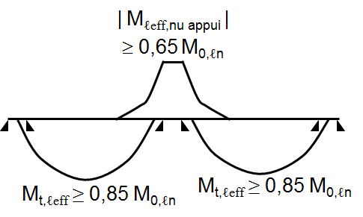 | 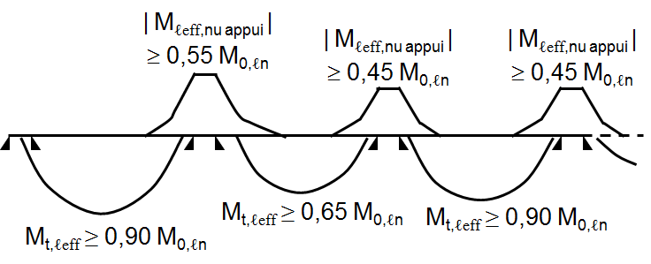

Diagramme enveloppe V et arrêt des aciers
Ce sont ceux du § E-I.5.2.

